Аппликация из природного материала. Мастер-класс с пошаговыми фото
Мастер – класс по рукоделию (поделки из природного материала).
Работа с природным материалом в детском саду.
Мастер – класс по изготовлению зайца и котенка из сухих вербочек
Автор: Казанцева Надежда Федоровна, воспитатель МДОУ «Детский сад №27 общеразвивающего вида», пгт.Горнореченский, Приморский край
Назначение: для оформления интерьера группового помещения, выставки детских работ для родителей.
Цель: создать условия для развития творческих способностей детей.
Задачи:
- побуждать видеть красоту природы;
- способствовать формированию умения выполнять работы из сухой вербы нетрадиционным способом;
- развивать творческие способности детей;
- поддерживать порядок на рабочем месте, умение работать в группе; развивать аккуратность при работе.
- воспитывать аккуратность, усидчивость
Для выполнения работы необходимы следующие материалы: сухая верба, листы бумаги формата А4, нитки, клей, ножницы, картон, тесьма, бусинки для глаз и носа
Ход выполнения работы:
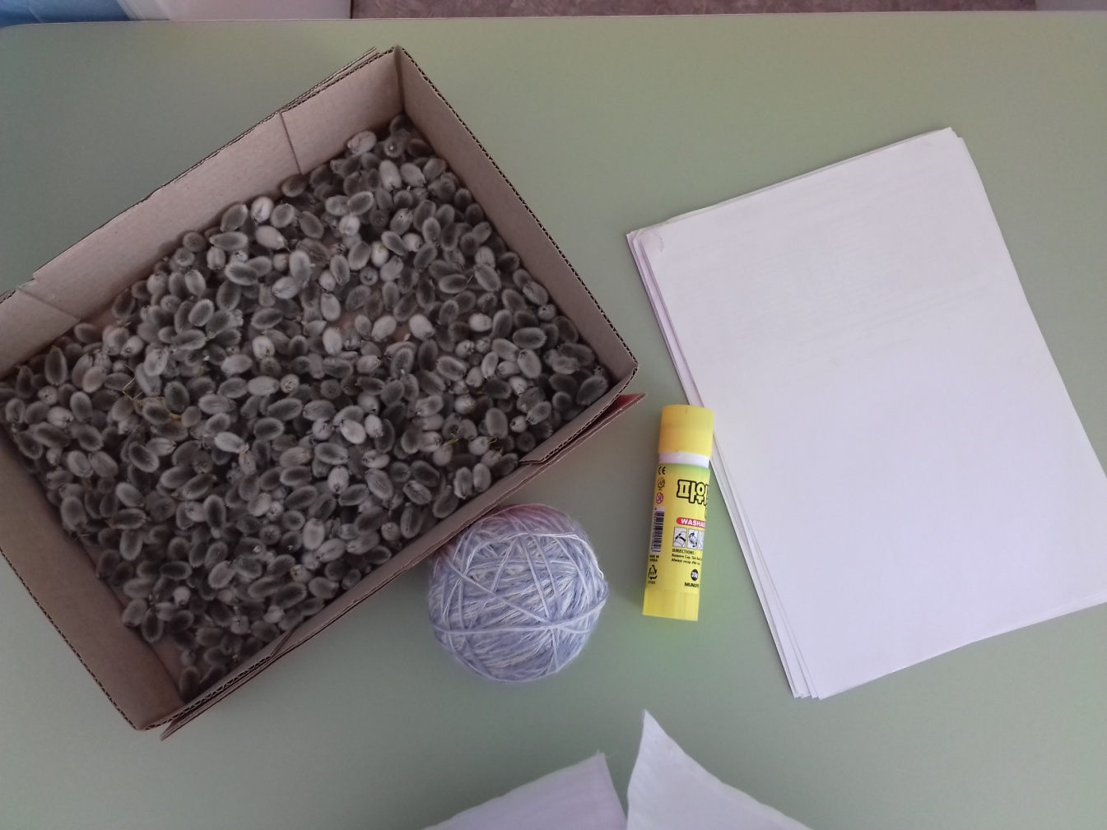

Вначале надо взять 2 листа бумаги формата А4 для головы и 4 листа для туловища. Смять их и придать бумаге форму шара и овала. Обмотать их нитками.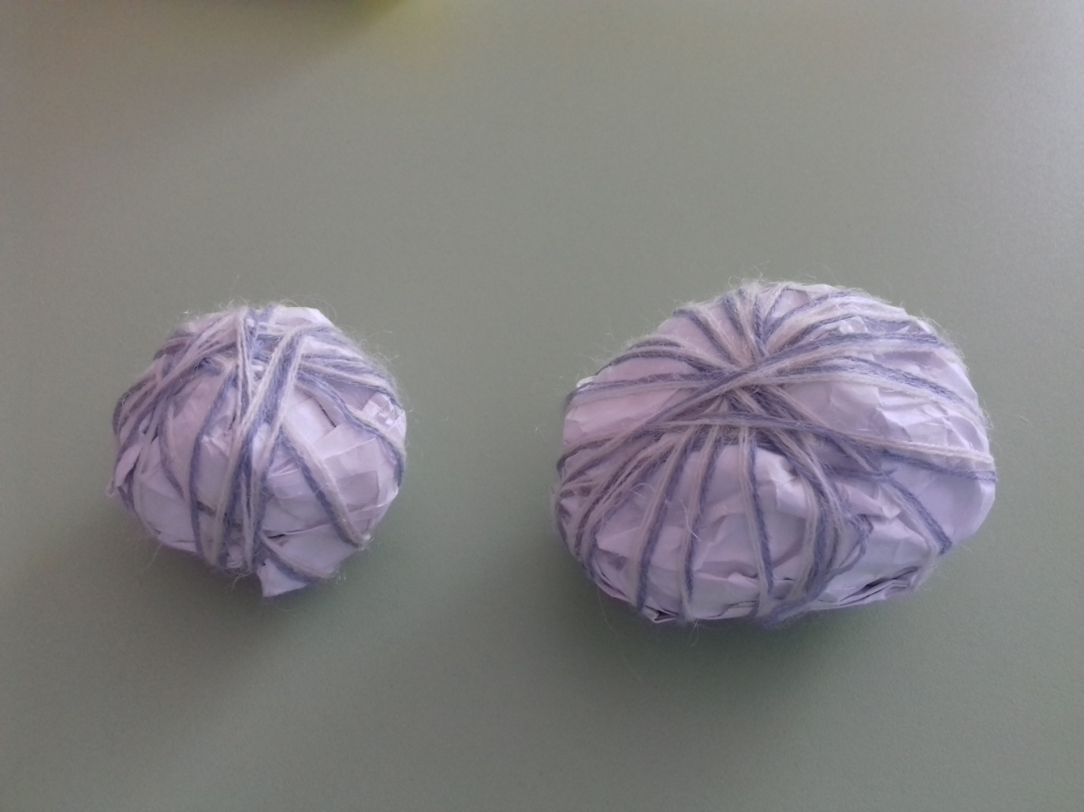
затем вырезать из картона овал, и приклеить его на нижнюю часть туловища
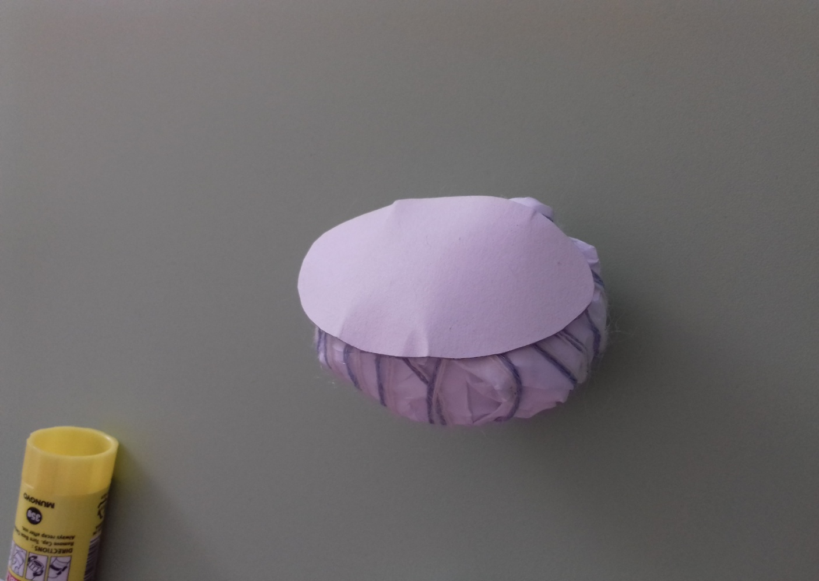
Затем, необходимо приклеить голову

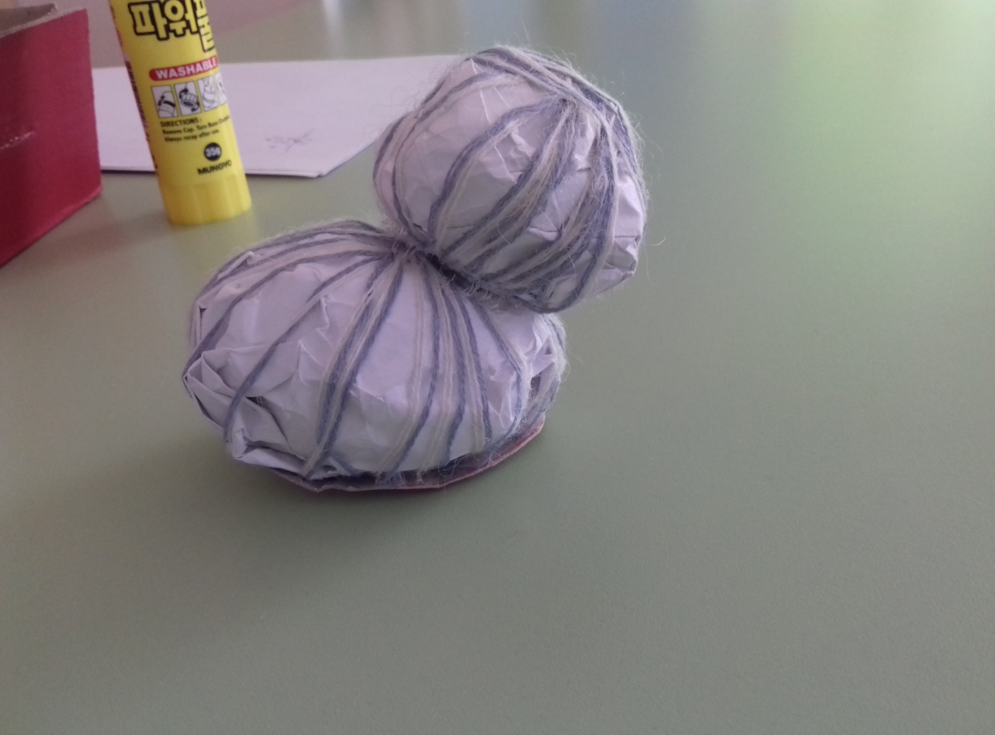
После, начитаем обклеивать голову вербой, начиная с мордочки. Клей наносить необходимо на основу в небольшом количестве, т.к. он быстро высыхает.
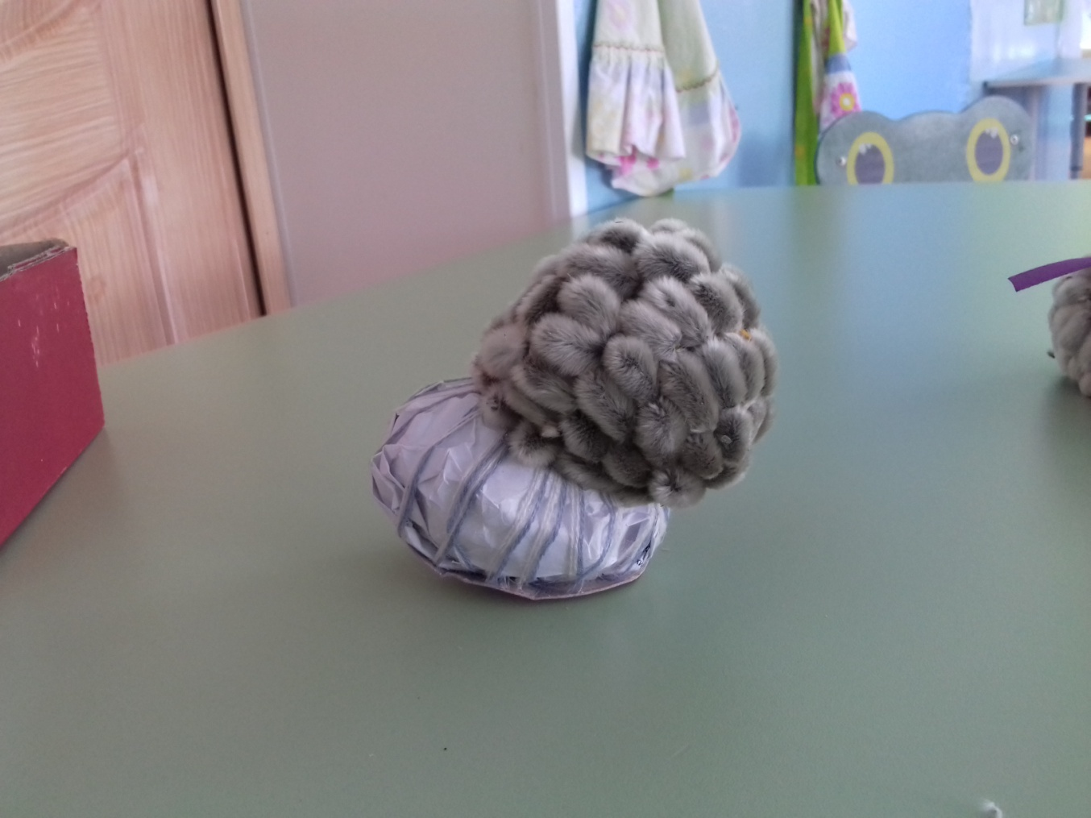
По такому же принципу обклеиваем туловище и приклеиваем коту хвост
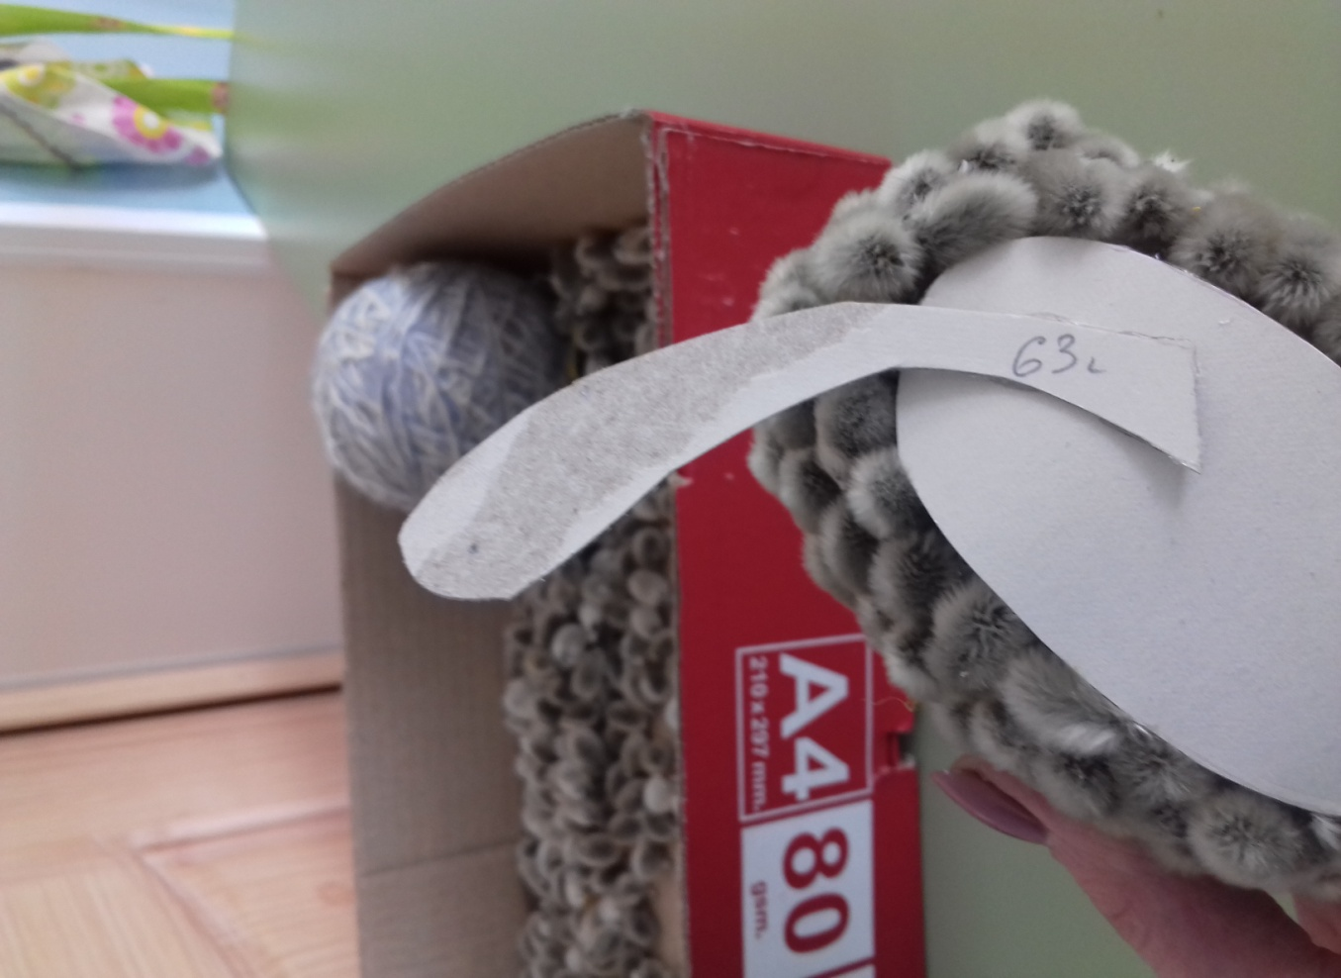

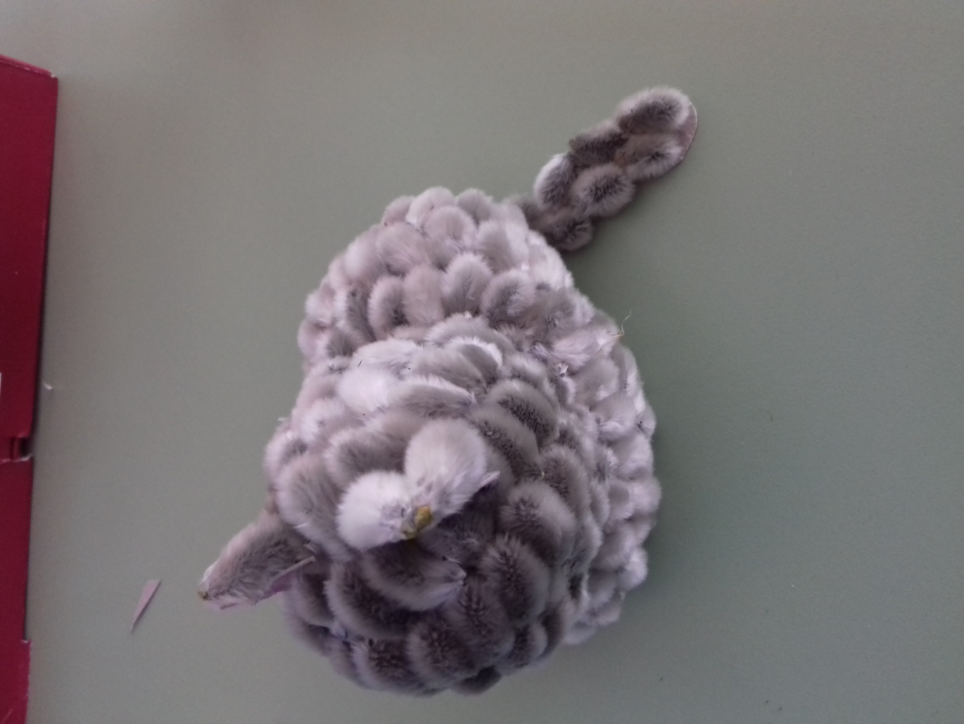

далее делаем уши

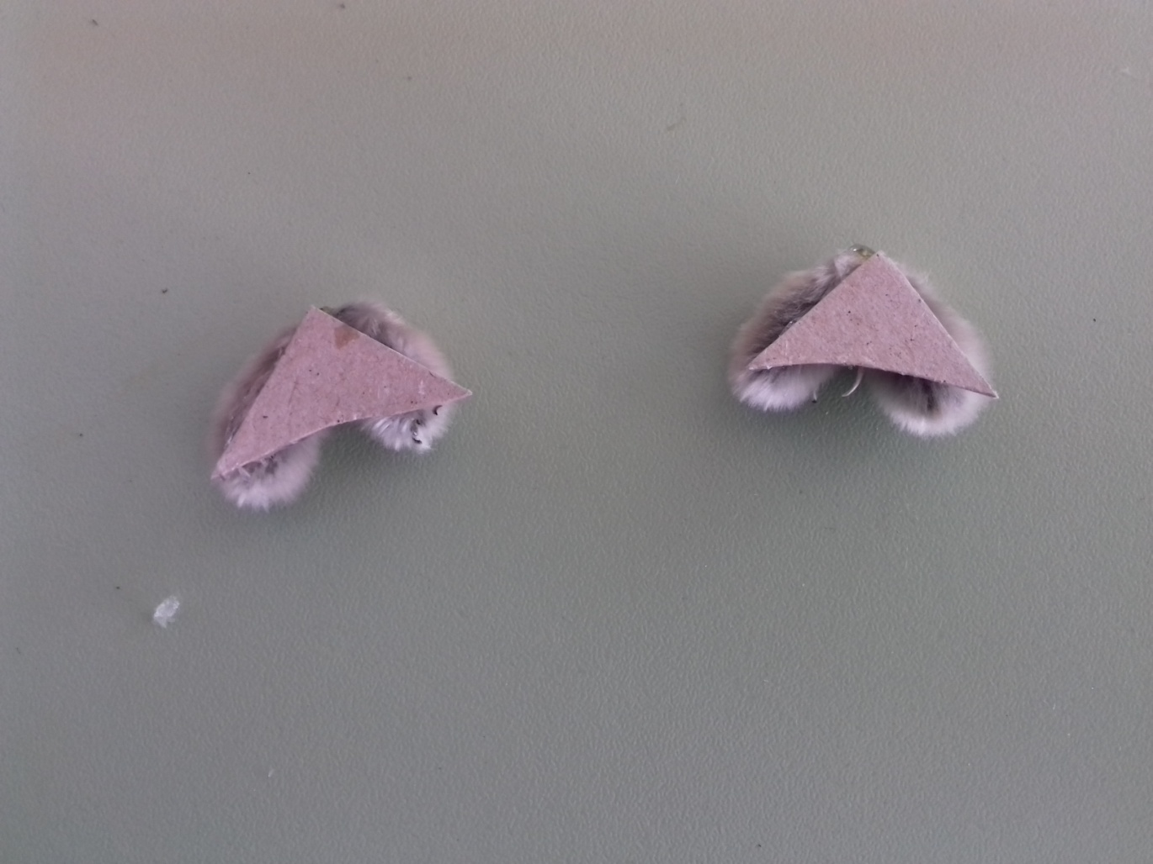

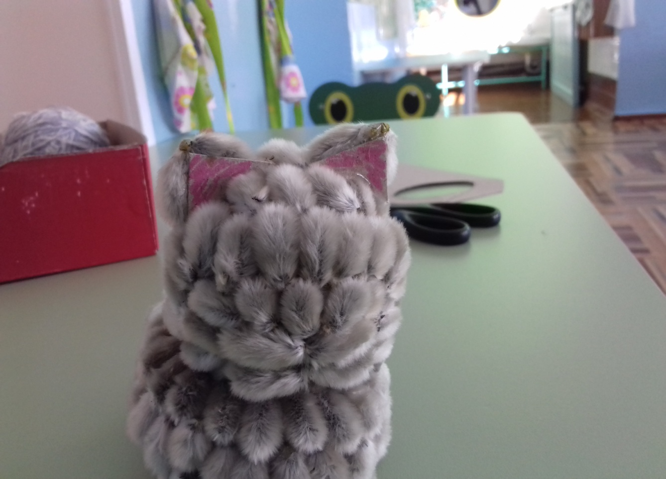

Теперь нам остается приделать нос и глаза

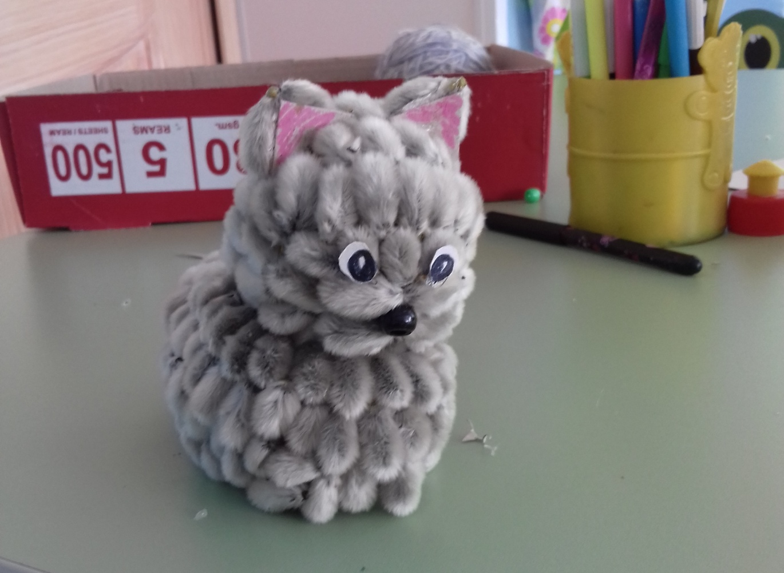
Зайца мы делаем аналогичным способом

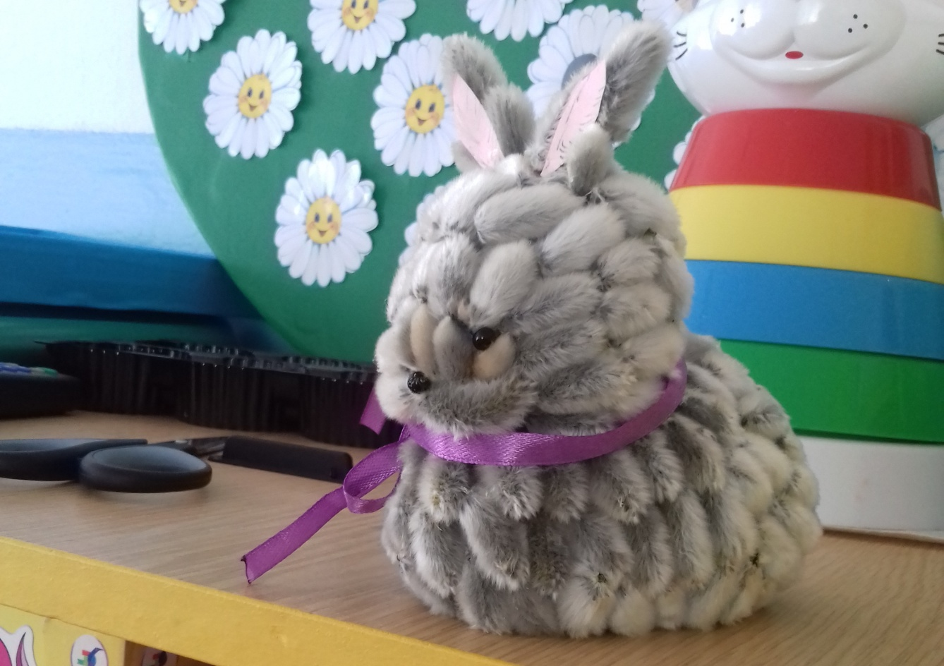

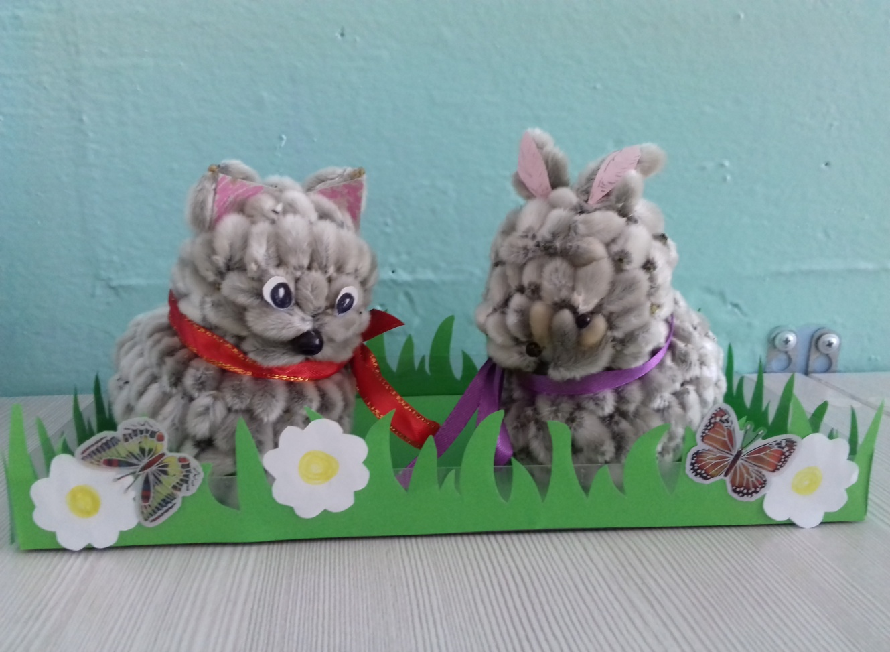

Творческих всем успехов!
Спасибо, за проявленный интерес!

